Lösungsblatt Getriebe Modell 4 (mit Varianten) – Kurbelschwinge, Schubkurbel und Scherenhub
Die Schülerinnen und Schüler werden bei einzelnen Aufgaben durch die Bereitstellung einer Bauanleitung (siehe Anhang) bei der Konstruktion und der Lösung der Aufgaben unterstützt. Bei den Aufgaben, bei denen das sinnvoll ist, ist das jeweils zu Beginn des Lösungsblatts angegeben.
Technikgeschichtlicher Hinweis: Schubkurbeln wurden schon in der Antike eingesetzt, um die Drehbewegung eines Wasserrads für Steinsägen zu nutzen. Nachgewiesen sind sie für das 3. Jhd. n. Chr. Mit der Weiterentwicklung der Dampfmaschine zum „Dampfmotor“ durch James Watt (1736-1819) erhielten sie Ende des 18. Jhd. eine zentrale Bedeutung als Kurbelwelle.

Konstruktionsaufgabe
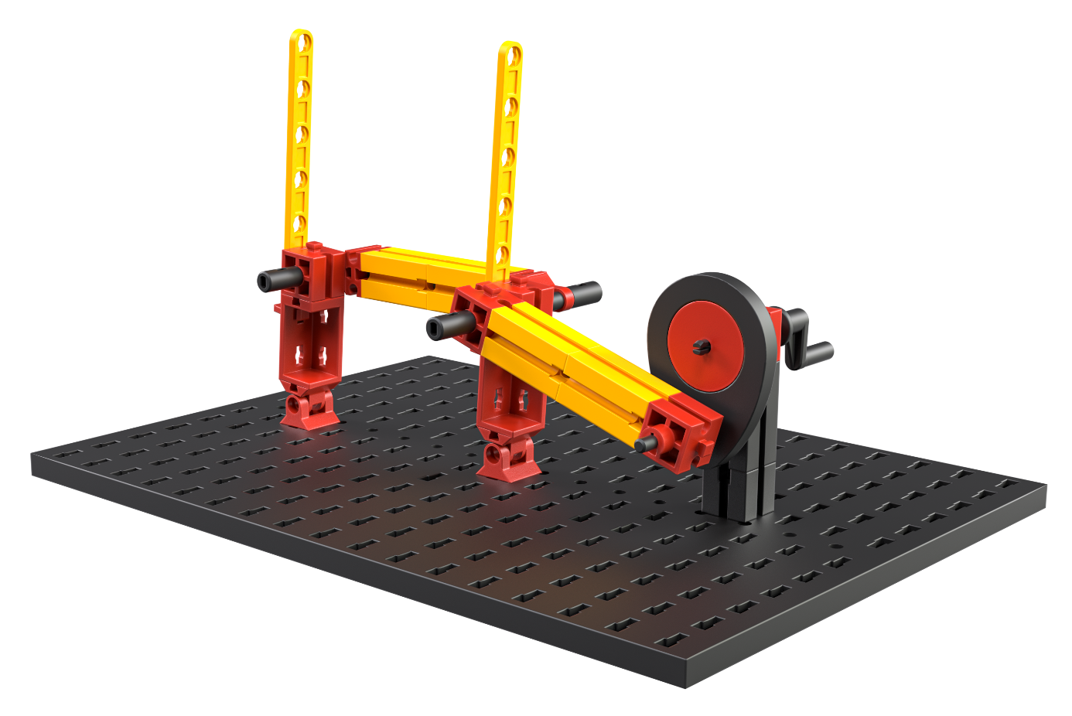
Eine mögliche Konstruktion der Scheibenwischer.
Durch einen größeren oder kleineren Hebel unterhalb der Verbindung der beiden Schwingen kann die seitliche Auslenkung der Wischblätter verkleinert oder vergrößert werden.

Experimentieraufgabe
1. Das Vorschubgetriebe benötigt ein Rad mit einer Sperrklinke, sodass es nur in eine Richtung rollt, in die andere hingegen sperrt und so z. B. ein darunter liegendes Blatt Papier „mitzieht“.
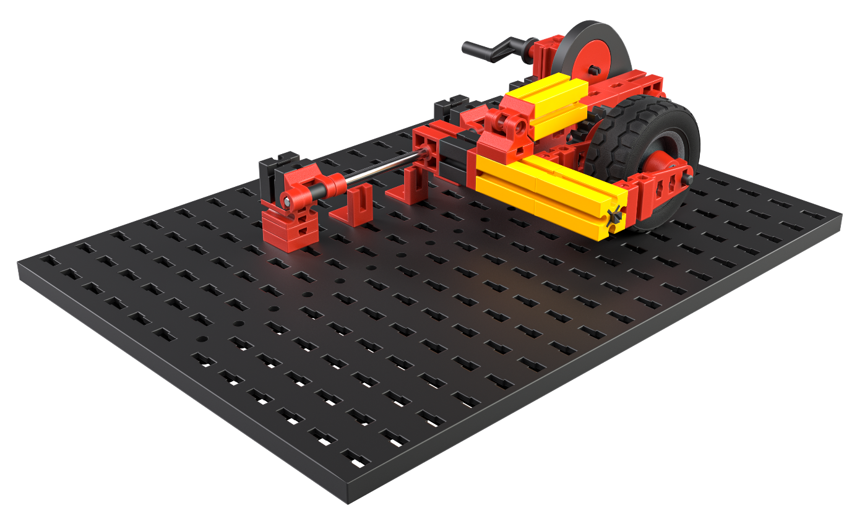
Der Vorschub ist durch den verwendeten Exzenter festgelegt; bei dieser Konstruktion sind das etwa 4,75 cm.

2. Der Hub des Wagenhebers lässt sich durch eine Verlängerung des Schneckengetriebes oder durch zusätzliche Streben-Paare zur Verlängerung des Scherenhubs vergrößern. Bei der ersten Lösung erhöht sich die Länge des Getriebes. Damit der Scherenhub nicht zu schmal und dabei statisch instabil wird, sollte zugleich auch die Länge der Streben in gleichem Umfang vergrößert werden. Bei der zweiten Lösung ist mehr Kraft für denselben Hub erforderlich, da die Strecke, auf der die Schneckenmutter bewegt wird, gleichbleibt. Die Kraftverstärkung des Hubgetriebes sinkt also.

Anlagen

Bauanleitungen und Vorlagen für die Getriebe und Modelle:
Modell 4: Bauanleitung Kurbelschwinge, Bauanleitung Scheibenwischer, Bauanleitung Schubkurbel, Bauanleitung Vorschubgetriebe, Bauanleitung Wagenheber/Scherenhub

